Documento Técnico Animación 3D y 2D

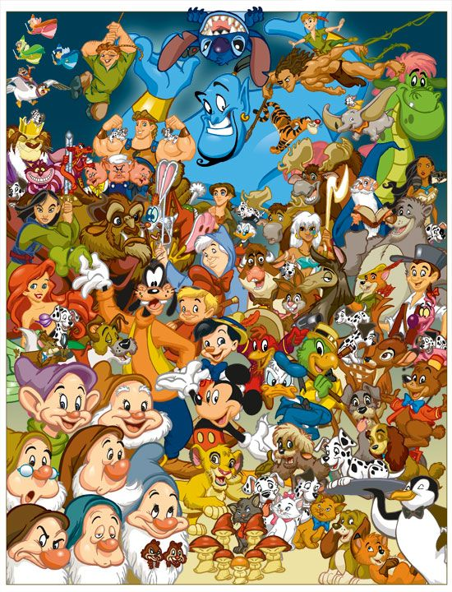

Índice

Versión……………………………………………………………………………………………3

Organización del proyecto………………………………………………………………4 y 5

Curriculum Walt Disney………………………………………………………………….6

Interfaces del sistema……………………………………………………………6

Frase Maestro Oogway……………………………………………………………………7

Interfaces del sistema……………………………………………………………7

Escala ShinChanVSDoraemon……………….…………………………………………8

Interfaces del sistema……………………………………………………………8

Dialogo Iron Giant …..............……………….…………………………………………9

Interfaces del sistema……………………………………………………………9

Interfaces del sistema 1.1………………………………………………………10

Comparativa Toy Story…..............……………….………………………………..…11

Interfaces del sistema……………………………………………………………11

Reseña Spiderman Multiverso…..............……………….……..……………..…12

Interfaces del sistema……………………………………………………………12

Formulario Animacion 3D.......…..............……………….……..……………..…13

Interfaces del sistema……………………………………………………………13

Pagina Principal...................................................................................14

Interfaces del sistema……………………………………………………………14

Resumen de procesos del sistema…………………………………………15

Versión

|  |  |  |
| --- | --- | --- |
| Autor | Version | Fecha |
| Hakeem Siddique | 1.0 | 27/09/2023 |
| Hakeem Siddique | 1.1 | 07/10/2023 |
| Hakeem Siddique | 1.2 | 13/10/2023 |
| Hakeem Siddique | 1.3 | 22/10/2023 |
| Hakeem Siddique | 1.4 | 26/10/2023 |
| Hakeem Siddique | 1.5 | 4/11/2023 |
| Hakeem Siddique | 1.6 | 10/11/2023 |
| Hakeem Siddique | 1.7 | 18/11/2023 |
| Hakeem Siddique | 1.8 | 10/12/2023 |
|  |  |  |

Organización del proyecto

Estimacion del proyecto

Curriculum. 27/09/2023

* 1 FTE
* 2 Días

Frase. 07/10/2023

* 1 FTE
* 3 Días

Escala. 13/10/2023

* 1 FTE
* 2 Días

Dialogo. 22/10/2023

* 1 FTE
* 7 Días

Comparativa. 27/10/2023

* 1 FTE
* 4 Días

Reseña. 4/11/2023

* 1 FTE
* 4 Días

Formulario. 10/11/2023

* 1 FTE
* 2 Días

Mod Dialogo Fuentes. 18/11/2023

* 1 FTE
* 1 Días

Pagina Principal . 18/11/2023

* 1 FTE
* 14 Días

Curriculum Walt Disney

Interfaces del sistema: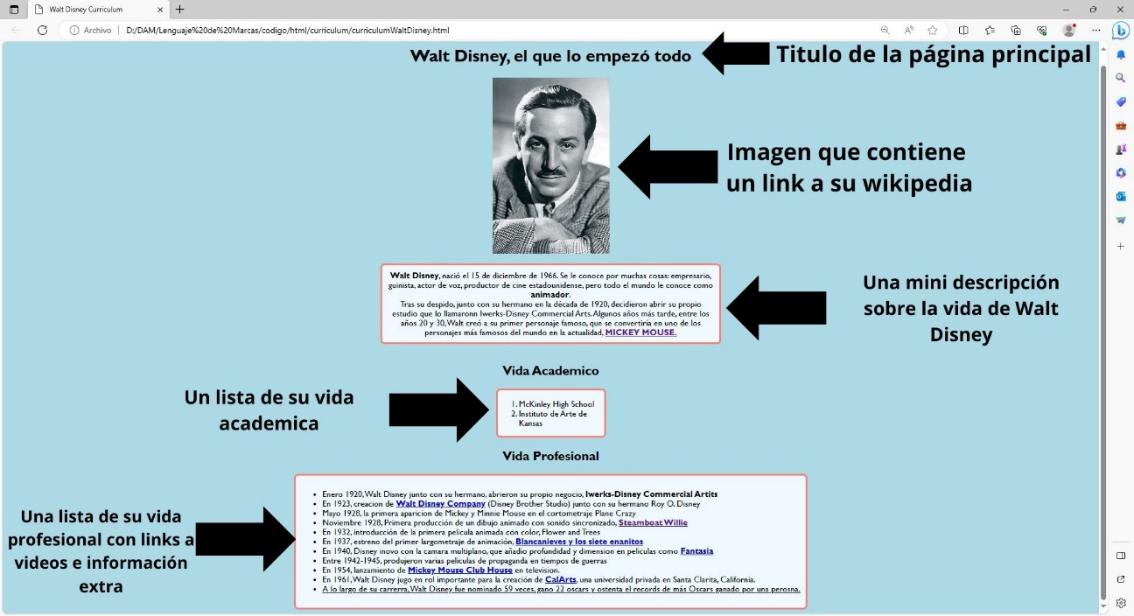

Frase Maestro Oogway

Interfaces del sistema:

ENCUADRES Y FRASES

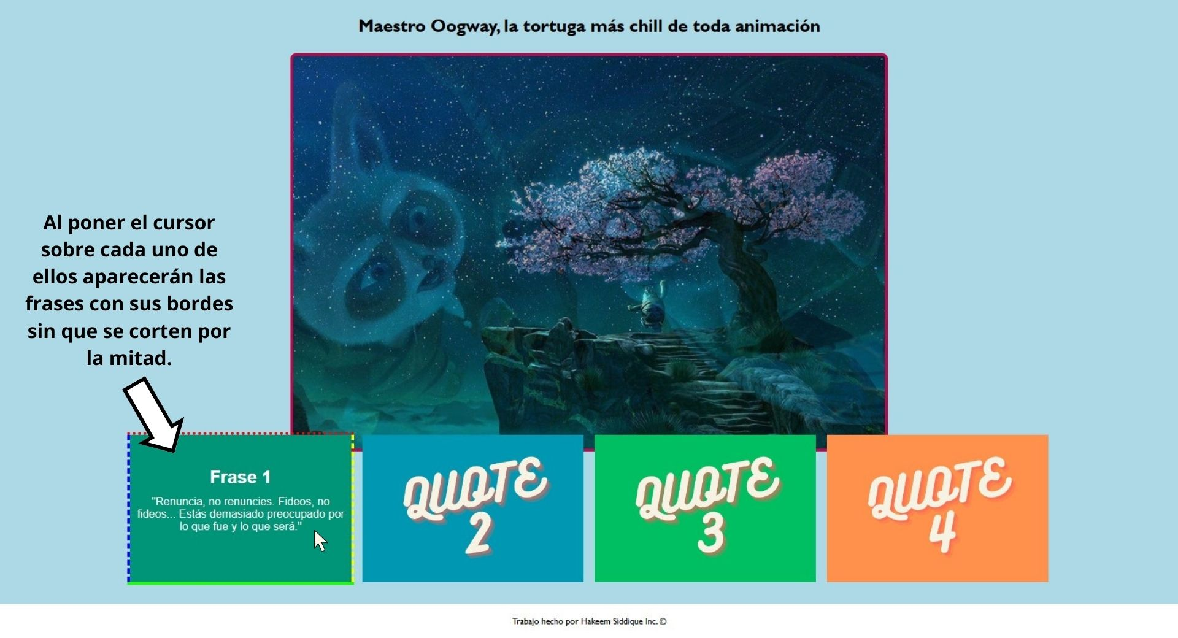

Escala Shin Chan VS Doraemon

Interfaces del sistema:

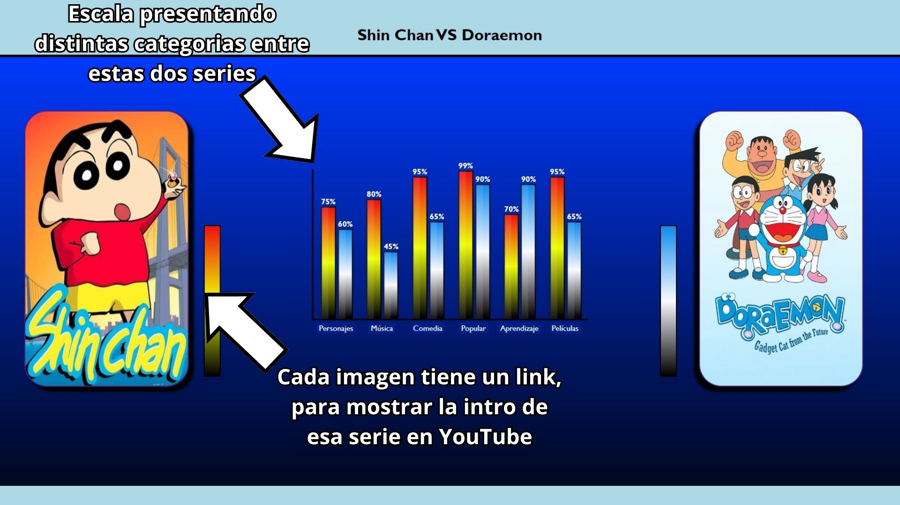

Dialogo Iron Giant:

Interfaces del sistema: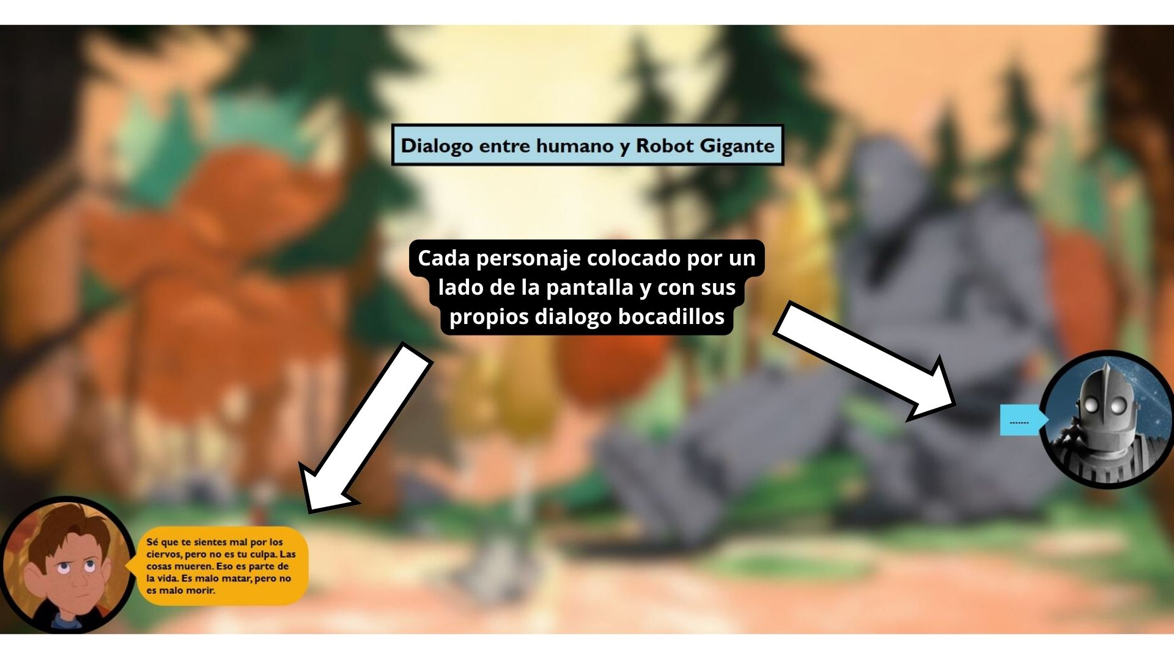

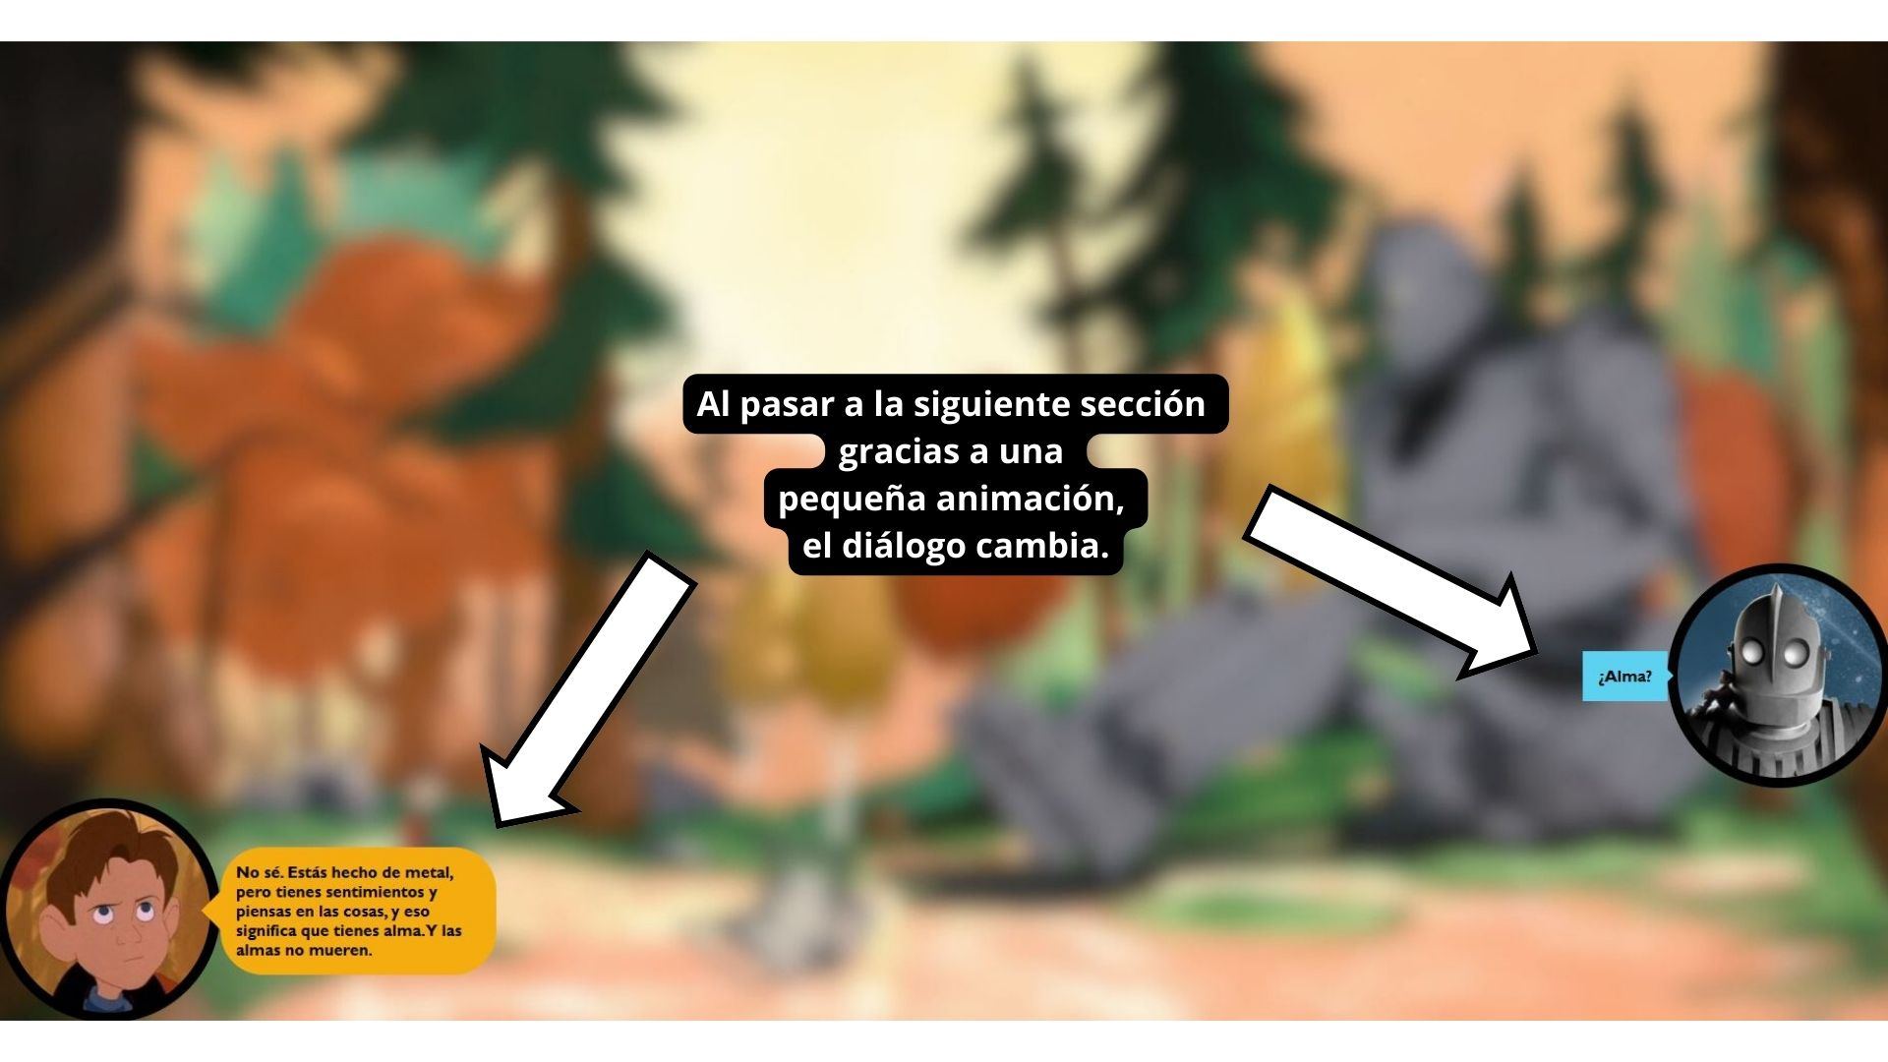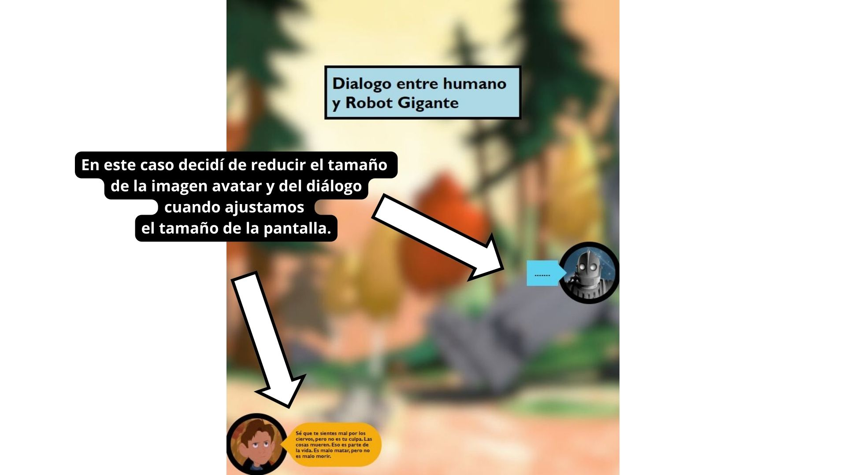

Interfaces del sistema dialogo versión 1.1:

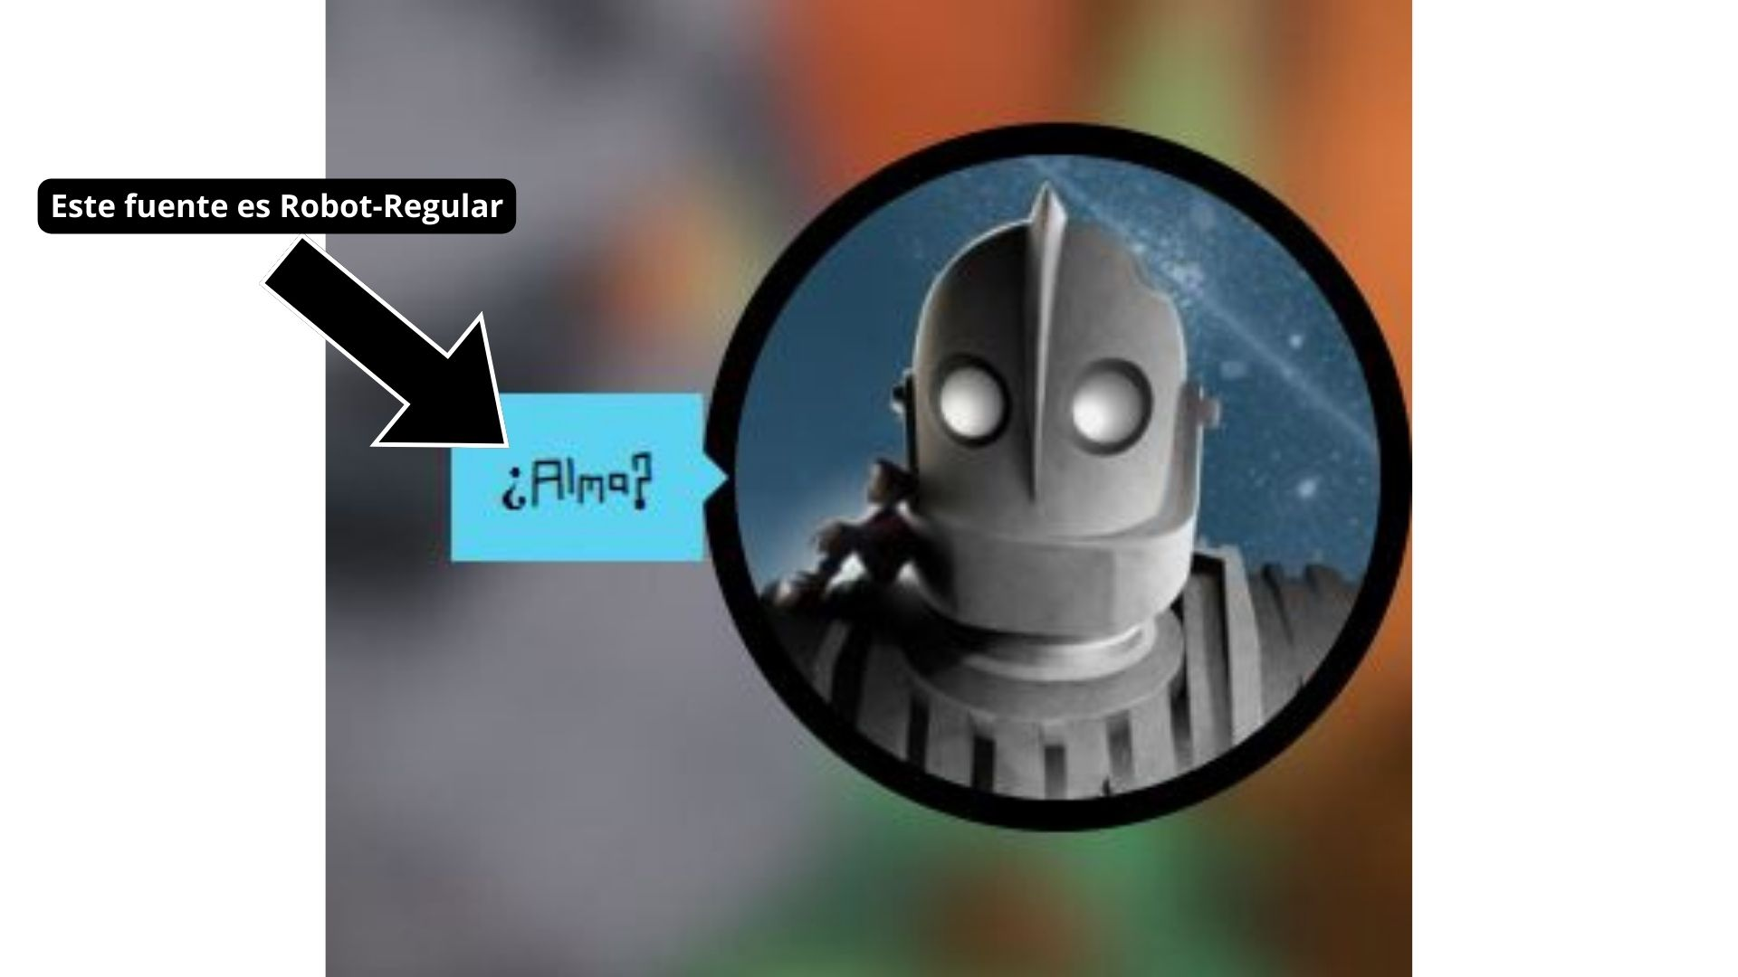

Comparativa Toy Story

Interfaces del sistema:

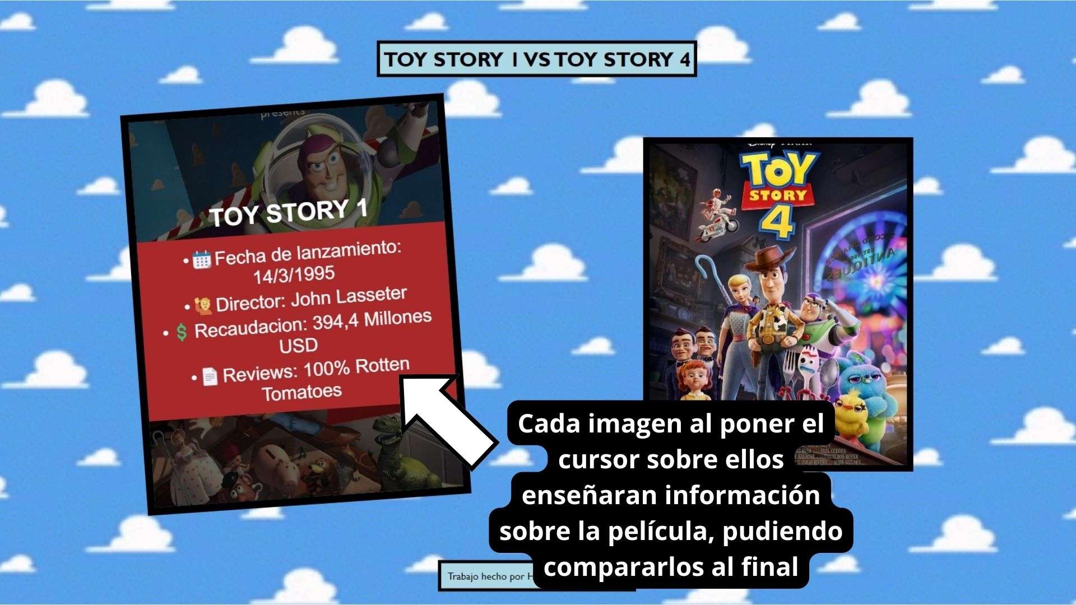

Reseña Spiderman Multiverso

Interfaces del sistema:

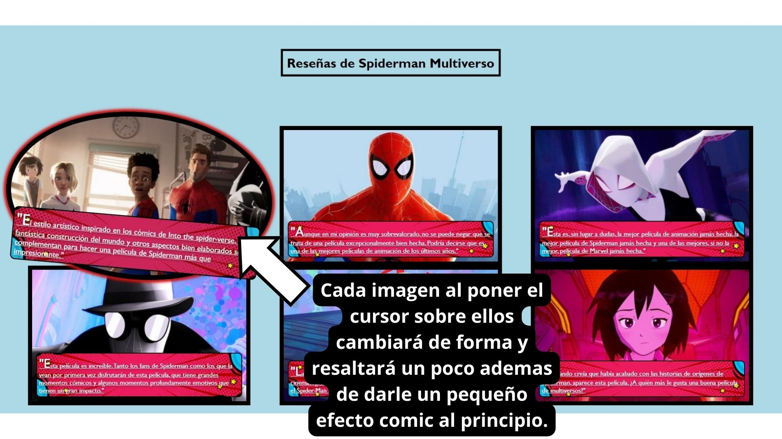

Formulario Animación 3D

Interfaces del sistema:

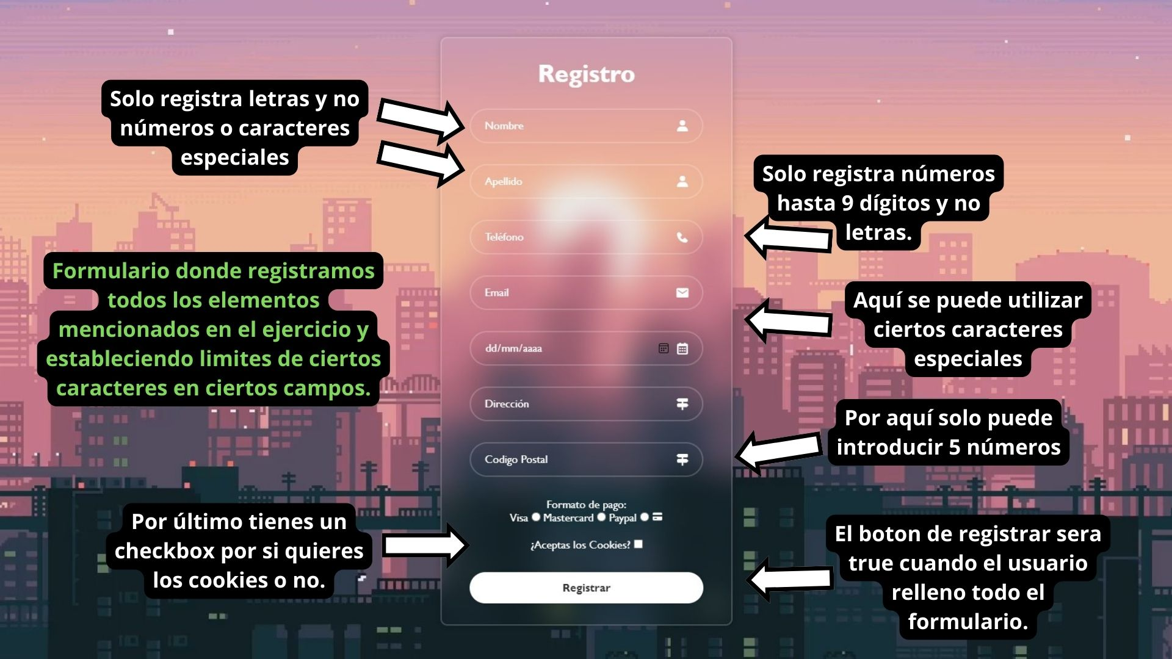

Pagina Principal

Interfaces del sistema:

